AMZIL Marwane TPD
HURDEBOURCQ Paul TPB
15/04/2022

Notice – SAE203

------------------------------------------------------------

Objectif : passer du mode développement au mode production.

I) accès à notre VM & vidéo explicative :

Lien de notre marchine virtuelle Debian 11 :
( ainsi que la machine client Windows 7 )
https://youtu.be/gTOVsxPbK2I

Lien de notre vidéo explicative détaillée :
https://drive.google.com/drive/folders/1NK4wSDUuEzvBqVIDzVGwspDB02XLgDiC?usp=sharing

Une fois que les machines sont bien installées, vous allez pouvoir les importer, dans virtual box en cliquant sur le bouton « Importer » ou à l’aide de Ctrl+i.

Il ne vous reste qu’à sélectionner les deux fichiers de machines virtuelles, puis, une fois lancées : vous connecter ( sur la machine Debian ) à l’aide :
du nom d’utilisateur → developer,
et du mot de passe → 123456.

( voir le III) pour les login de la machine Windows 7 )

II) Accès au mode développement :

Vous allez tout d’abord ouvrir un terminal, à l’aide de la machine Debian, afin de vous connecter au répertoire de configuration à l’aide de la commande suivante : cd /etc/apache2/sites-available

Une fois le répertoire ouvert, vous pouvez ouvrir maintenant le fichier 000-default.conf et entrer une seconde commande : nano 000-default.conf

Si tout s’est bien passé, vous devriez être dans un éditeur désormais, si c’est le cas vous devez alors passer le port nommé VirtualHost à 443 → le htpps.

Une fois le port changé, vous allez vous connecter au fichier de configuration cette fois, à l’aide de la commande : cd /etc/apache2/conf-available

Puis, ouvrir le fichier de sécurité à l’aide de la commande :
nano.secrurity.conf

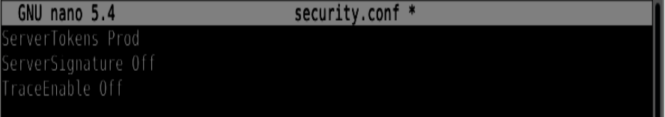
Dans ce fichier, vous allez changer le Server signature à Prod et le Server token à Off.

Vous allez vérifier à l’aide de la commande :
curl -i localhost

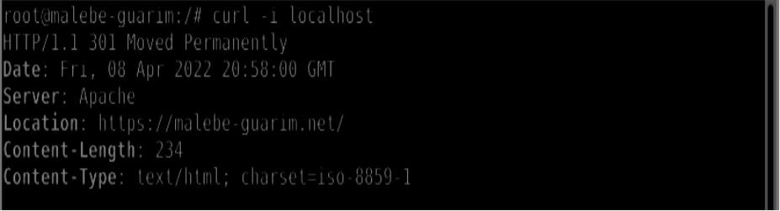
Maintenant vous allez supprimer les messages d’erreurs :
pour se faire, il faut regarde le fichier error.php,

Afin de re-vérifier avec la commande :
curl -i localhost/error.php

si le fichier est toujours affichable ou non.

Vous êtes passé sur le port de https et le message d’erreur n’est alors plus renvoyé, vous obtenez alors Moved Permanently à la place.
Parfait, vous n’avez plus qu’à bloquer l’accès à certains fichiers.

-phpmyadmin & phppgadmin :
Vous allez parcourir le fichier apache.conf pour autoriser uniquement la machine hôte grâce à la commande :
nano /etc/phpmyadmin/apache.conf

Vous allez écrire cette ligne dans le fichier qui est dans Directory/usr/share/phpmyadmin.

Ceci à pour but de définir les droits d’accès des fichiers, en l’occurrence ici, seule votre machine hôte.

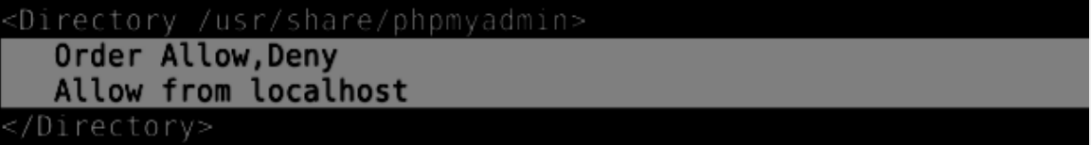

-manuel

Même principe : ouvrez le à l’aide de cette commande,
nano /etc/apache2/con-available/apache2-doc.conf
Pour écrire la même ligne ( voir ci-dessus ).

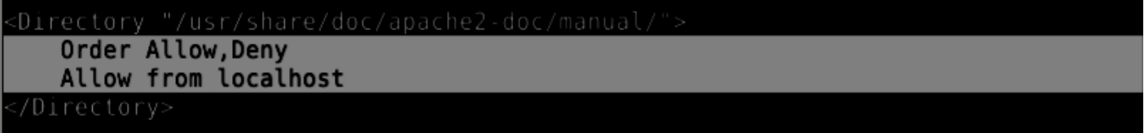
Il ne vous reste plus qu’à aller vérifier, sur la machine client reliée au serveur, si vous avez accès à ces fichiers !

III) Accès au mode production:

Pour vous connecter ( sur la machine Windows 7 ) :
nom d’utilisateur → client,
mot de passe → Qwertyyuiop9.

Vous allez vérifier l’inaccessibilité aux fichiers bloqués précédemment depuis la machine client Windows 7, vous devriez donc ne pas y avoir accès ( voir ci-dessous )

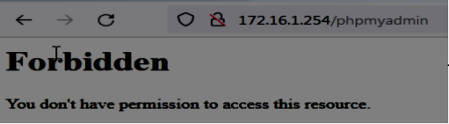

Enfin, vous allez, à l’aide de Putty, paramétrer l’accès à distance de la machine serveur ( et de son contenu ).

Dans Putty, vous allez entrer l’adresse IP du serveur afin de l’ouvrir :

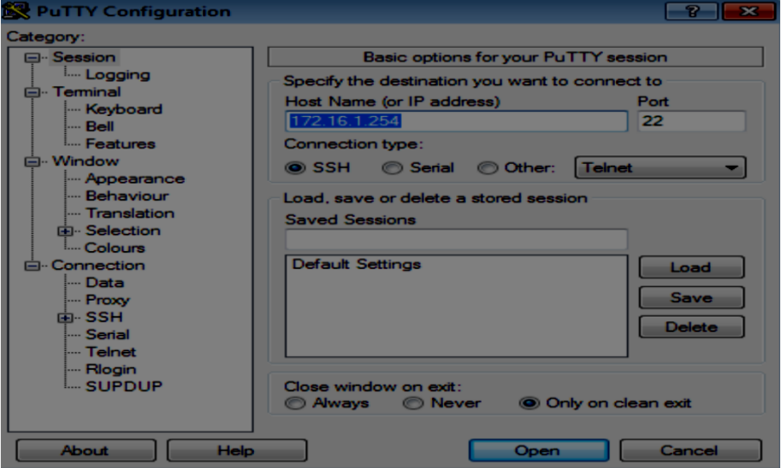

Vous devez entrer les login ( voir II) ) de la machine serveur Debian pour pouvoir y accéder à distance.

Vous pouvez enfin partager des dossiers à l’aide du logiciel WINSCP
( besoin des login de la machine serveur encore une fois )

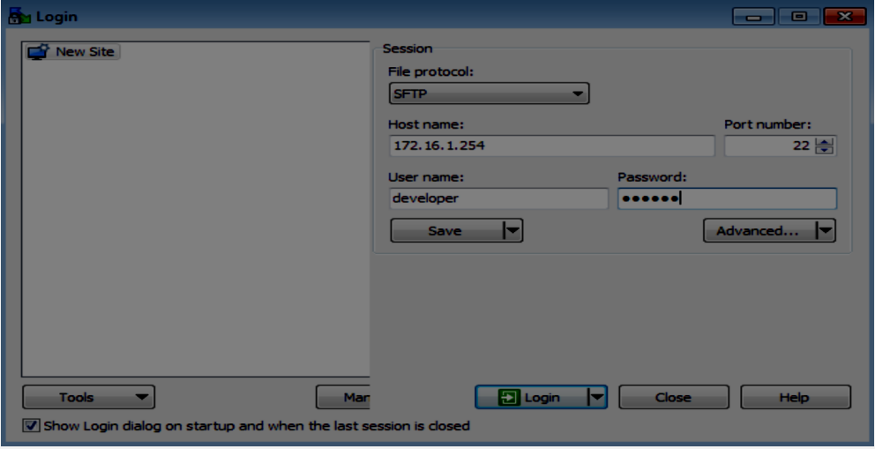

Les deux machines sont maintenant connectés et peuvent interagir.

